## Introducción

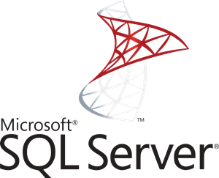

SQL significa Structured Query Language. Según la Wikipedia, SQL es un lenguaje específico del dominio utilizado en programación y diseñado para gestionar datos almacenados en un sistema de gestión de bases de datos relacionales (RDBMS), o para el procesamiento de flujos en un sistema de gestión de flujos de datos relacionales (RDSMS). Es especialmente útil para manejar datos estructurados, es decir, datos que incorporan relaciones entre entidades y variables[**(Fuente**](https://en.wikipedia.org/wiki/SQL)).

Los datos se pueden insertar, buscar, actualizar o eliminar de los registros de la base de datos mediante SQL. SQL puede ser beneficioso para mantener e incluso optimizar las bases de datos.

Como su nombre indica, SQL sólo es capaz de manejar datos de tipo estructurado, es decir, datos que pueden representarse en formato de filas y columnas, como fechas, números y cadenas. Por otra parte, los datos no estructurados pueden representarse en forma de imágenes, vídeos, voz o texto.

Pero, ¿qué tipo de información contienen estas Bases de Datos?

Pueden contener una gran variedad de información o tal vez cualquier cosa que se te ocurra: desde catálogos de productos, información sobre clientes, metadatos de imágenes, datos de texto, etc.

Supongamos que quieres automatizar el proceso de selección de Currículum Vitae, y te gustaría almacenar el nombre, la formación, la experiencia laboral y la fecha de solicitud del candidato que ha solicitado un puesto de trabajo vacante. Necesitarás diseñar una base de datos que almacene la información anterior relacionada con el candidato, y para ello necesitarás un servidor SQL.

Para que la información sea fácilmente accesible y comprensible, necesitas sistemas de gestión de bases de datos o sistema de gestión de bases de datos relacionales. Los SGBD pueden ser útiles de varias formas, como ordenar la información o vincular bases de datos entre sí, proporcionar informes sobre cualquier actualización de la base de datos e incluso gestionar el acceso administrativo a la base de datos.

Algunas de las bases de datos SQL más populares son:

* MySQL: Es el sistema de gestión de bases de datos relacionales de código abierto más popular. Por nombrar algunos, MySQL es utilizado actualmente por Facebook, Youtube y Twitter. Como es de código abierto, no tiene ningún coste asociado.
* Oracle Database: Es un SGBD multimodelo desarrollado por Oracle y está escrito en lenguaje C++. Se utiliza ampliamente para ejecutar el procesamiento de transacciones en línea, como los sitios web de servidores de pagos bancarios. Aunque es caro, es muy fiable. Para manejar datos no estructurados, Oracle también ha lanzado una base de datos Oracle NoSQL.
* MS SQL: Un RDBMS desarrollado por Microsoft. Admite datos estructurados (SQL) y no estructurados (NoSQL). Su función principal es almacenar y recuperar datos basándose en las peticiones que recibe de otras aplicaciones tipo software. Es rápido y estable y funciona bien con otros productos basados en Microsoft.
* Microsoft Azure: Es un servicio de computación en nube creado por Microsoft. Sus principales funcionalidades son crear, probar, desplegar y gestionar aplicaciones y servicios que se gestionan en centros de datos propiedad de Microsoft. Ofrece software como servicio (SaaS), plataforma como servicio (PaaS) e infraestructura como servicio (IaaS)[**(Fuente**](https://www.juniper.net/documentation/us/en/software/vsrx/vsrx-consolidated-deployment-guide/index.html)). Es compatible con varios lenguajes de programación. Se considera que hará una dura competencia a Amazon Web Services (AWS) y Google Cloud Platform (GCP).

Otras bases de datos SQL populares son IBM DB2, MariaDB, Sybase, y PostgreSQL.

En el tutorial de hoy, aprenderás a instalar Microsoft SQL (MS SQL). Así que, sin más dilación, ¡comencemos!

### Instalar MS SQL en Windows

* En primer lugar tienes que buscar en google Microsoft SQL server download y hacer clic en el primer enlace que te muestre como se muestra a continuación. Asegúrate de que es un sitio web de Microsoft y no de terceros.



* A continuación, desplázate hacia abajo y busca la edición Developer, haz clic en Download Now, y guarda el archivo. La edición para desarrolladores es una versión completa y viene con una edición gratuita con todas las funciones especialmente diseñada para desarrolladores.

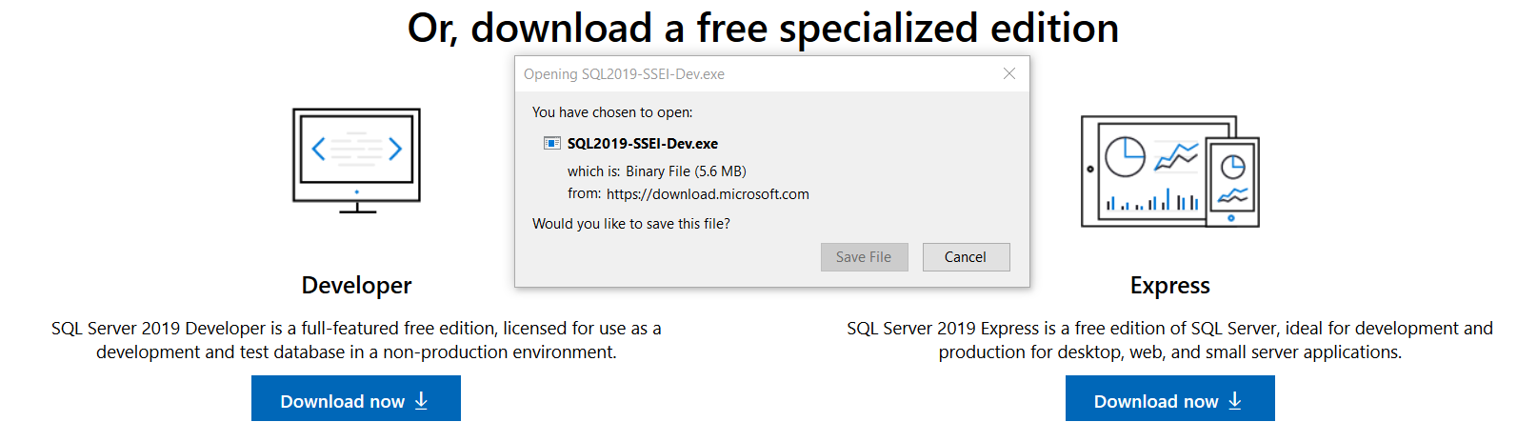

* Una vez que la descarga se haya realizado correctamente, ve a la carpeta descargada y busca el archivo SQLServer2017-SSEI-Dev.exe. Haz doble clic en ese archivo y deberías ver Getting things ready, lo que significa que todo va bien.

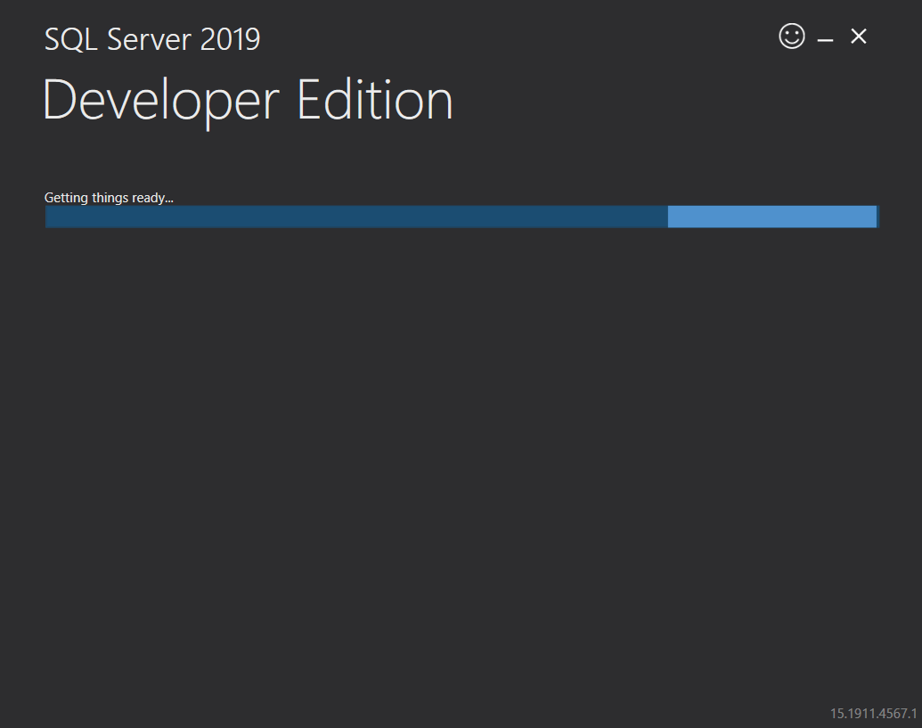

* Después, te mostrará tres opciones Basic, Custom, y Download Media. Tienes que seleccionar la segunda opción, que es Custom.

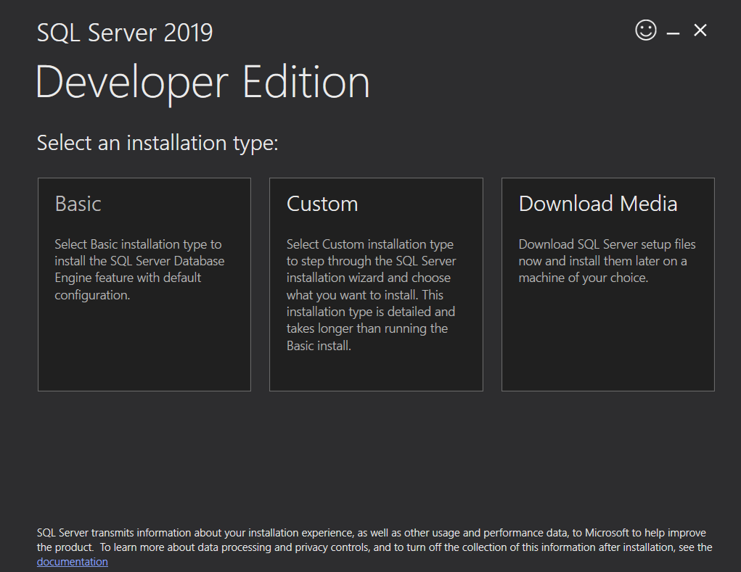

* A continuación se te preguntará dónde quieres que residan los archivos de instalación de MS SQL, elige en consecuencia y haz clic en Install. Asegúrate de que tienes una buena conexión a Internet. Mientras tanto, siéntete libre de echarte una siestecita, ya que la instalación llevará algún tiempo.

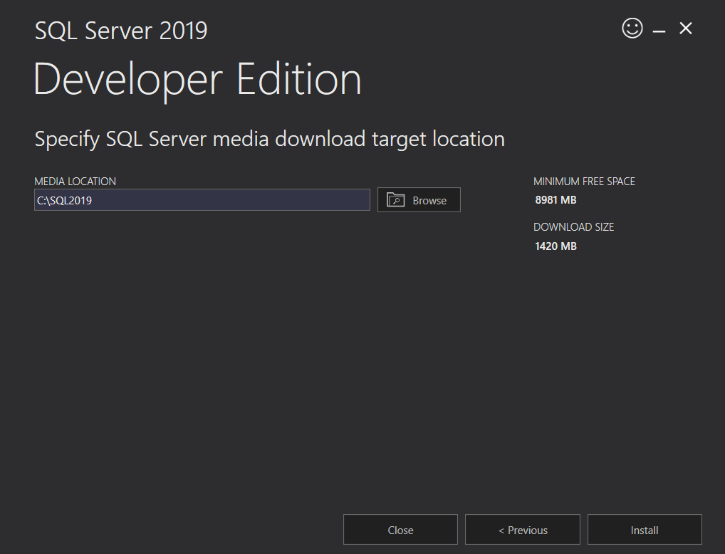

* Una vez finalizada la descarga, verás que la descarga se ha realizado correctamente. Te llevará a los siguientes pasos necesarios. Se abrirá una nueva ventana con la dirección SQL Server Installation Center, que tendrá información sobre planificación, instalación, mantenimiento, etc. Tienes que hacer clic en installation y luego en la parte derecha del panel encontrarás varias opciones, tienes que seleccionar New SQL Server stand-alone installation or add features to existing installation.

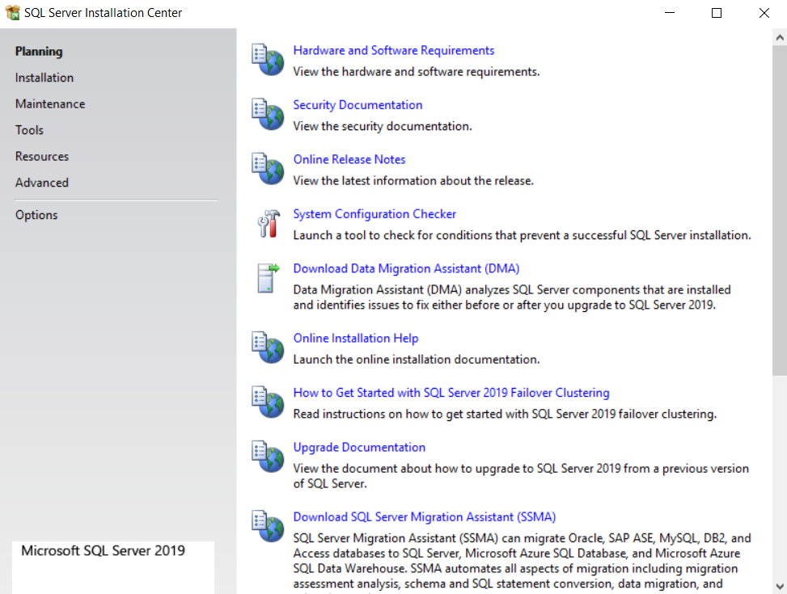

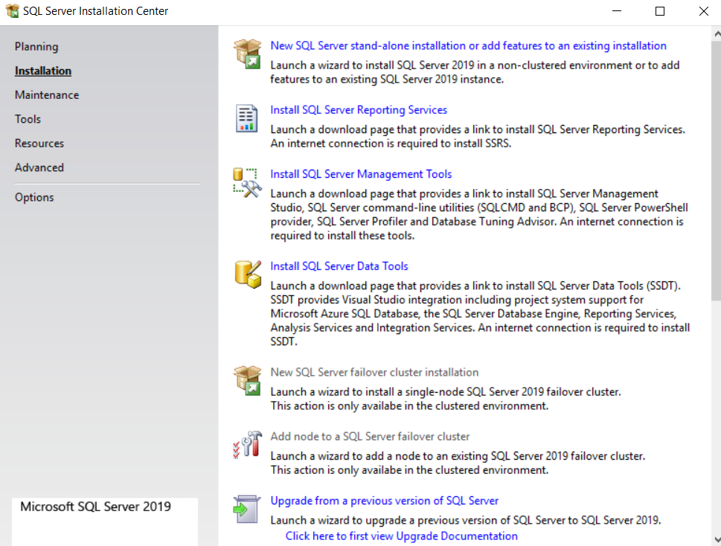

* Entonces se abrirá la ventana SQL Server 2017 setup en la que, por defecto, estaría seleccionada la casilla con specify a free edition a Desarrollador. Todo lo que tienes que hacer es pulsar siguiente y aceptar los términos de la licencia y de nuevo pulsar siguiente. Instalará los archivos de configuración y pasará al siguiente paso, que es install rules. Puede que recibas un aviso de windows firewall, que puedes ignorar sin problemas.

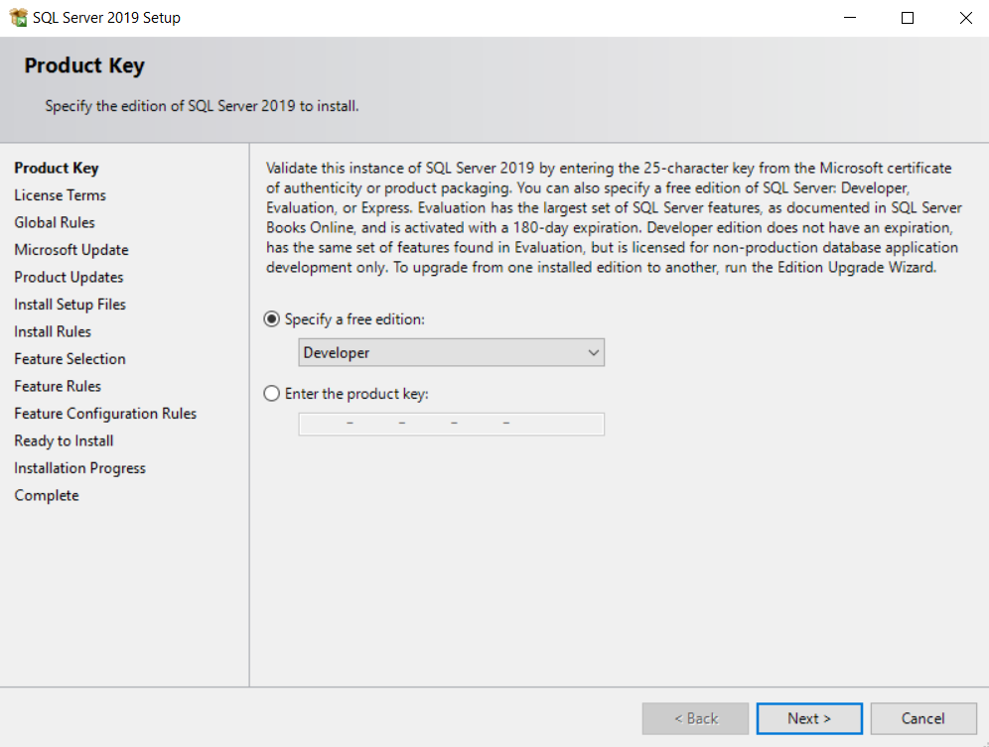

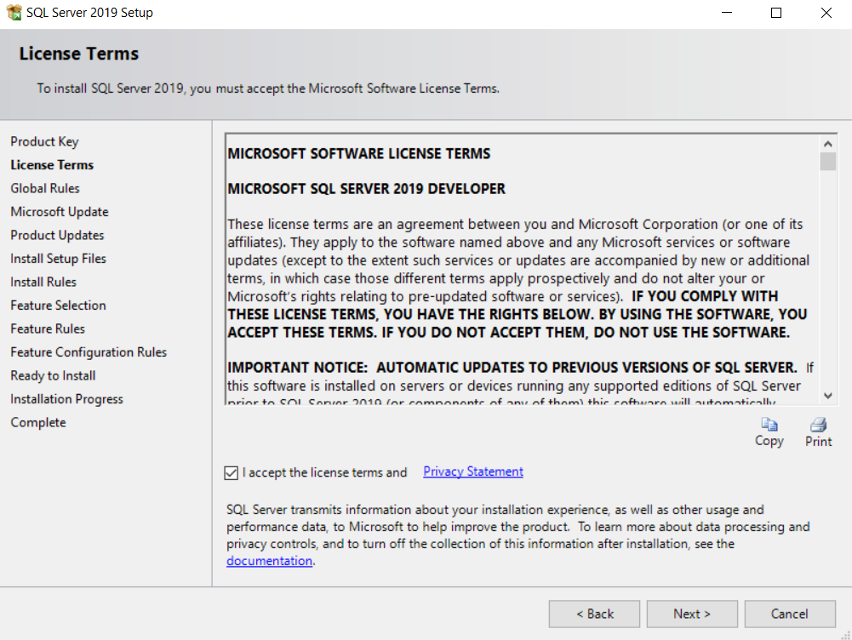

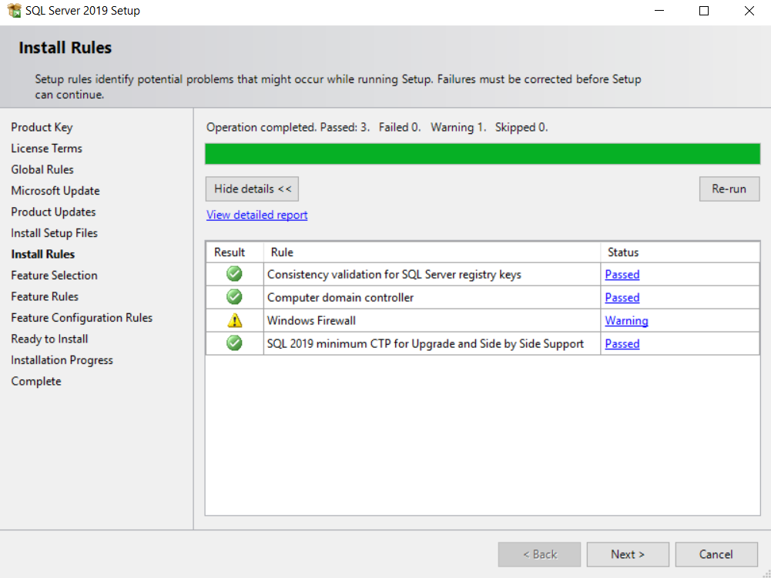

* A continuación, se te dirigirá a la configuración de Feature Selection en la que encontrarás un montón de opciones para seleccionar, como características de instancia, servicios de motor de base de datos, servicios de aprendizaje automático, etc. Tienes que seleccionar la dirección Database engine services y hacer clic en siguiente.

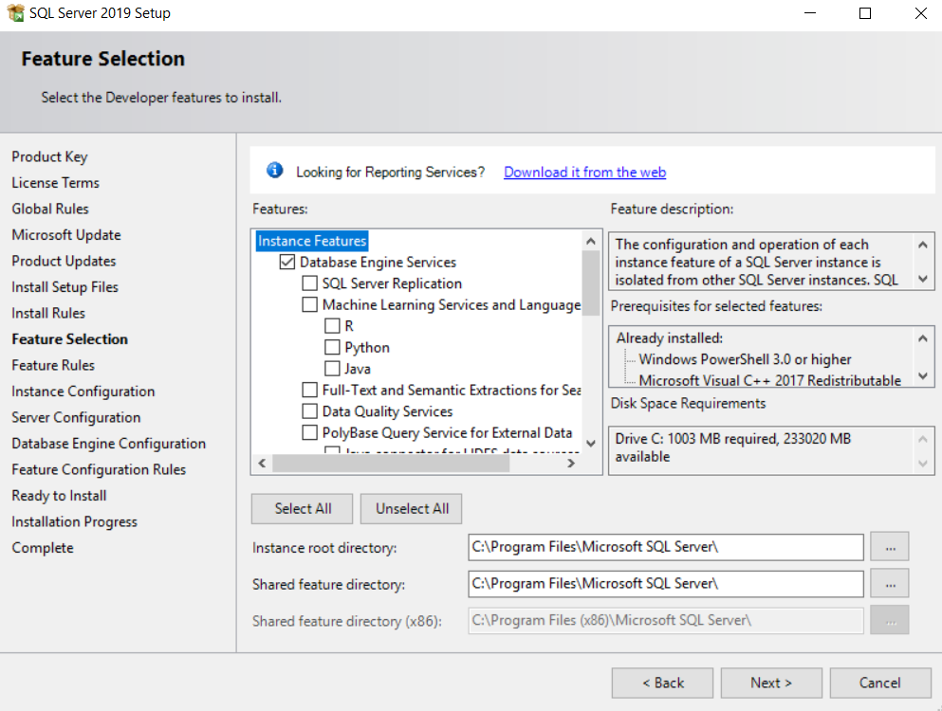

* En instance configuration, especifica un nombre de instancia que se utilizará posteriormente para conectar con el servidor SQL. Vamos a llamarlo Datacamp_Sql y haz clic en siguiente. Puedes saltarte el Server configuration y pasar directamente al database engine configuration.

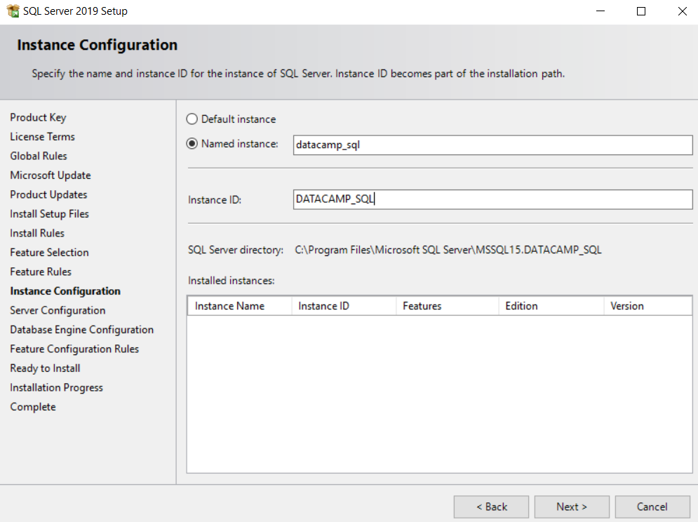

* En la configuración del motor de la base de datos, selecciona mix mode como modo de autenticación, especifica la contraseña, es decir, datacamp@1234 y haz clic en add current user. Recuerda que esta contraseña se utilizará con el nombre de instancia que habías creado en el paso anterior. Por último, haz clic en install.

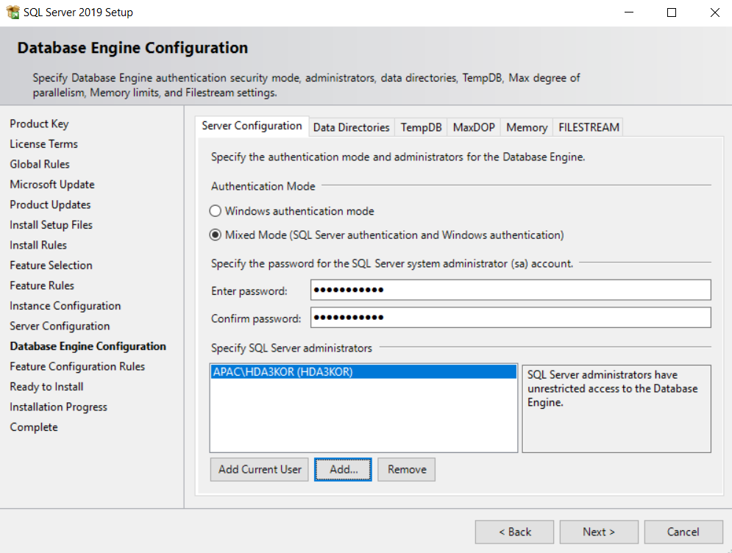

* Ahora estarás en el modo de progreso de la instalación, espera un rato y deja que se complete la instalación. Una vez finalizada la instalación, recibirás un mensaje Installation successful en el cuadro de detalles. Puedes cerrar la ventana de configuración del servidor SQL.

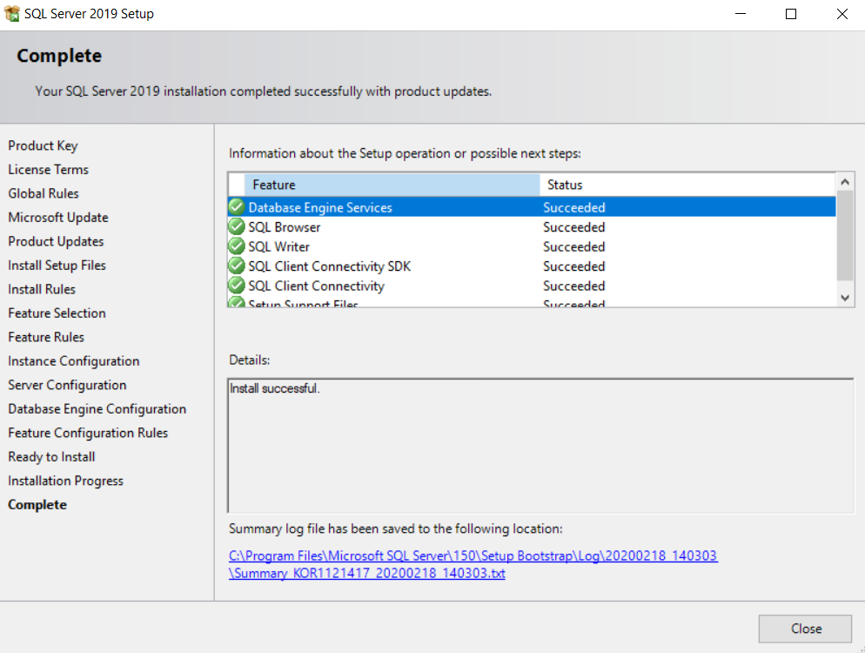

* Volviendo ahora al centro de instalación de SQL Server, tienes que instalar el SQL server management studio, que te proporciona una interfaz gráfica de usuario (GUI) para conectarte a la base de datos, crear una base de datos, tablas y mucho más. Para instalar el estudio, tienes que hacer clic en SQL server management tools, que es la tercera opción.
* Al hacer clic en SQL server management tools, se te redirigirá al sitio web de Microsoft, desde donde podrás descargar el estudio de gestión del servidor SQL. También se puede descargar desde el mismo sitio web desde el que descargaste inicialmente la edición para desarrolladores de SQL server 2019.

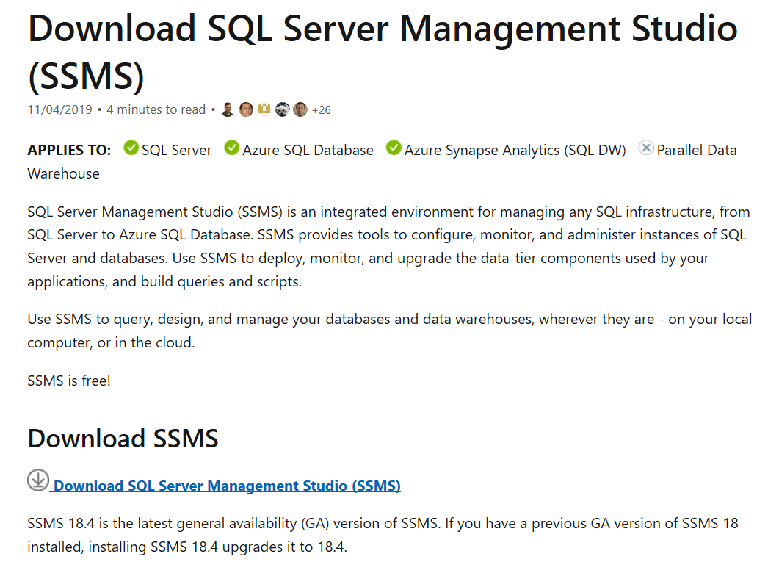

* Una vez completada la instalación, deberías ver un archivo llamado SSMS-Setup-ENU en tu carpeta descargada. Haz doble clic en ese archivo y selecciona Yes. A continuación, haz clic en Install, tardará algún tiempo en completarse de nuevo dependiendo de tu conexión a Internet. Puede que se te pida que reinicies el sistema para que se complete la instalación. Una vez finalizada la configuración, haz clic en cerrar.

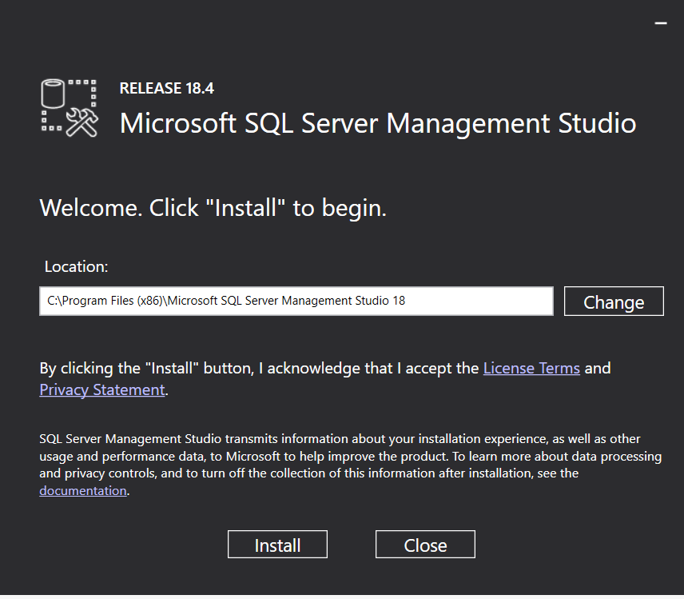

* Por último, puedes cerrar SQL server installation center. Ve al inicio de windows y busca Microsoft SQL Server Management Studio, y deberías poder encontrarlo, una vez que lo abras la IU debería parecerse a la que se muestra a continuación:

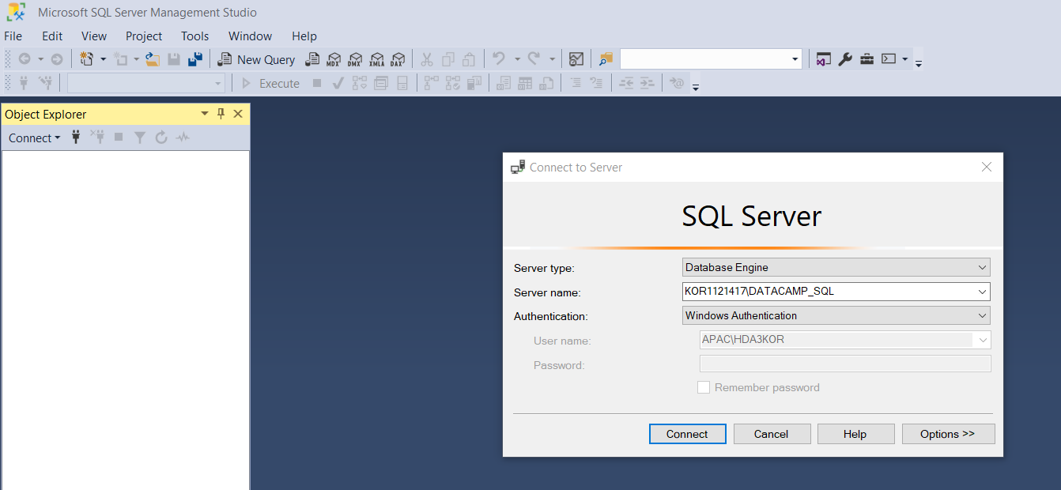

* Te mostrará una opción connect to server con múltiples parámetros como Tipo de servidor, Nombre del servidor, Autenticación, etc. Haz clic en server name y selecciona browse for more en ese selecciona Database engine. Una vez que selecciones Database Engine te mostrará el nombre de la instancia que habías creado en la configuración de instancias, haz clic en ok.

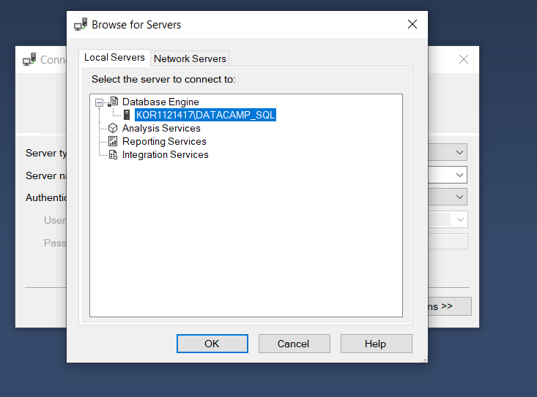

* A continuación, en Authentication, selecciona SQL Server authentication. Es importante que tengas en cuenta que el nombre de usuario será el predeterminado, es decir, sa, y la contraseña será la misma que habías creado en los pasos anteriores.

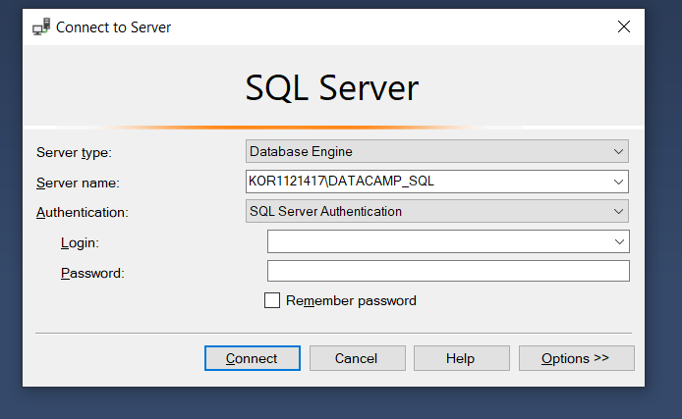

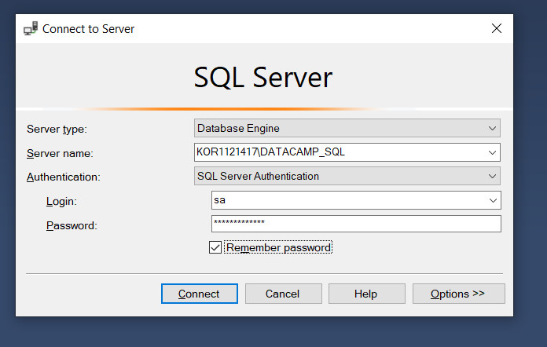

* Como último paso, haz clic en Connect. Una vez conectado, deberías ver el servidor Datacamp_SQL que habías creado listado en el panel object explorer, lo que significa que has establecido correctamente una conexión con tu servidor SQL local. Y ya tienes todo listo para crear una base de datos, añadir, eliminar e insertar en ella.

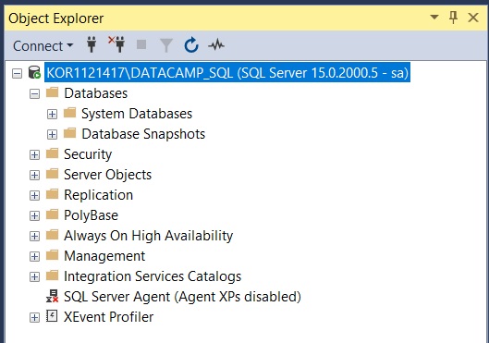



INVITADOS

WIFI